説明文書・同意書

子宮体癌に対する傍大動脈リンパ節郭清の治療的意義に
関するランダム化第III相試験について

「JCOG1412：リンパ節転移リスクを有する子宮体癌に対する傍大動脈リンパ節
郭清の治療的意義に関するランダム化第III相試験」

JCOG婦人科腫瘍グループ

もくじ
1. はじめに 1
2. この臨床試験の対象となる患者さんの病状と治療について 1
3. この臨床試験の意義 3
4. この臨床試験の治療法について 5
5. 合併症と副作用について 7
6. 臨床試験の流れ・スケジュール 12
7. 治療の中止について 15
8. 臨床試験の参加に伴って期待される利益と予想される不利益 15
9. この臨床試験の参加について 16
10. この臨床試験に参加しなかった場合の治療 16
11. 費用について 16
12. 補償について 17
13. この臨床試験の研究組織と研究費について 17
14. 利益相反について 18
15. この臨床試験の倫理審査について 19
16. プライバシーの保護について（個人情報） 19
17. 附随研究について・バイオバンクについて 20
18. データの二次利用について 21
19. この臨床試験に参加している間のお願い 21
20. どんなことでも質問してください 22
21. 当院の研究責任医師、相談窓口、研究代表医師、研究事務局の連絡先 23

2020年9月8日 ver. 2.0.0改正 JCOG効果・安全性評価委員会承認
認定臨床研究審査委員会の承認日：2020年10月21日

説明文書

はじめに
この説明文書は、子宮体がんに対する治療法に関する臨床試験※について説明したものです。この説明文書は、この臨床試験に参加するかどうかを決めていただく際に、担当医による説明を補い、この臨床試験の内容を理解していただくために用意しました。臨床試験に参加をお願いする患者さんの病状や治療、治療によって生じる可能性のある副作用、費用などについて記載しております。
わからないことや疑問点などがありましたら、担当医に遠慮なくお尋ねください。
※臨床試験：患者さんに参加・協力していただいて治療法や診断法の有効性や安全性を調べる研究のことをいいます。現在行われている多くの治療法や診断法も、国内および海外で行われた臨床試験によって進歩してきました。
この臨床試験は、新しい薬（未承認薬）の厚生労働省による承認を得るために、主に製薬企業が主体となって行う「治験」とは異なり、研究者（医師）が主体となって行う研究者主導臨床試験であり、JCOGという多施設共同臨床試験グループにより行われます（13章参照）。

この臨床試験の対象となる患者さんの病状と治療について
子宮体がんは、次のような進行度に分類されます。この臨床試験は、手術前にIB期、II期III期の子宮体がん（下表の水色の範囲）と診断された患者さんを対象に行われます。
表1 子宮体がんの進行度
I期  IA期 | がんが子宮体部にのみ限局するもの（子宮頸部、その他にがんは認められない）  がんが子宮筋層の1/2未満のもの
IB期 | がんが子宮筋層の1/2以上のもの
II期 | がんが子宮体部を越えて子宮頸部に広がったもの  （がんは子宮の外に出ていない）
III期 | がんが子宮外に広がっているが、骨盤を越えて外には広がっていないもの  または、骨盤内あるいは大動脈周囲のリンパ節に転移を認めるもの
IV期 | がんが骨盤を越えて別の部位に広がる  膀胱または腸粘膜を侵すもの  遠隔転移のあるもの

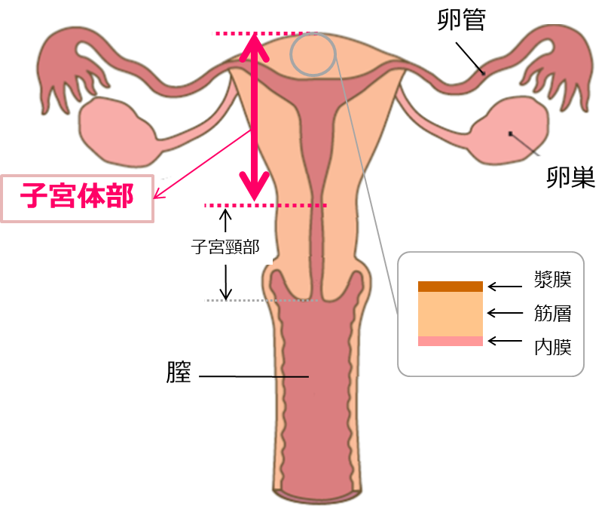
図1 子宮の内部と周囲の臓器
子宮体がんに対する治療法には、手術や抗がん薬による治療（化学療法）などがありますが、病気の進行や患者さんの状態に応じてもっとも適切と思われる治療が行われます。この臨床試験の対象となる子宮体がんに対する標準治療※は手術で、病気の進行の程度に応じて術後化学療法が行われます。IV期は根治的な手術適応がなく抗がん薬治療あるいは緩和治療が行われます。
※標準治療とは、現在までに効果が科学的に証明されている治療法や、大規模な臨床試験によって得られた証拠に基づいて行われる治療を指します。または、他の治療よりもよいと考えられ、これまで広く行われてきた治療を指すこともあります。
手術の方法にはいくつかの種類がありますが、本試験の対象となる患者さんに対する標準的な手術法は、開腹して子宮、卵巣、卵管、骨盤内のリンパ節を切除する、腹式子宮全摘術＋両側付属器（卵巣と卵管）摘出術＋骨盤リンパ節郭清術です。
※リンパ節郭清：リンパ節を切除すること
手術後の検査の結果に応じて、手術の後に2種類の抗がん薬（パクリタキセルとカルボプラチン）を組み合わせるTC療法が追加されることがあります。
がんの進行度の違いが大きいこともあり、余命を正確に予測することは現在の医学では不可能ですが、これまでに行われてきた研究の結果をまとめると、手術前にIB期からIII期と診断された患者さんが標準治療である「手術と術後化学療法」を受けた場合、5年以上生存されている方の割合は、治療を受けた患者さん全体の約7～8割とされています。
※これらの数字はこれまでの研究の結果の一つをお示ししております。個々の患者さんの余命を正確に予測することは現在の医学では不可能です。

この臨床試験の意義
本試験の対象となる患者さんに対する標準手術は、「腹式子宮全摘術＋両側付属器摘出術＋骨盤リンパ節郭清術」です。子宮の周りのほか、腹腔内には多くのリンパ節が存在します。
日本では骨盤リンパ節に加え大動脈の周りのリンパ節（傍大動脈リンパ節）の郭清が行われることがあります。図2は、それぞれで郭清するリンパ節の部位を表したもので、枠で囲まれた範囲にあるリンパ節を郭清します。
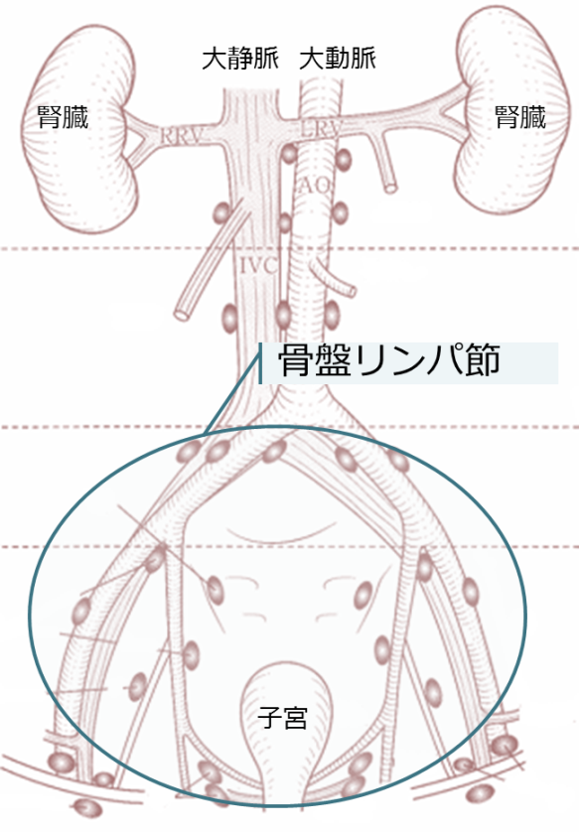 | 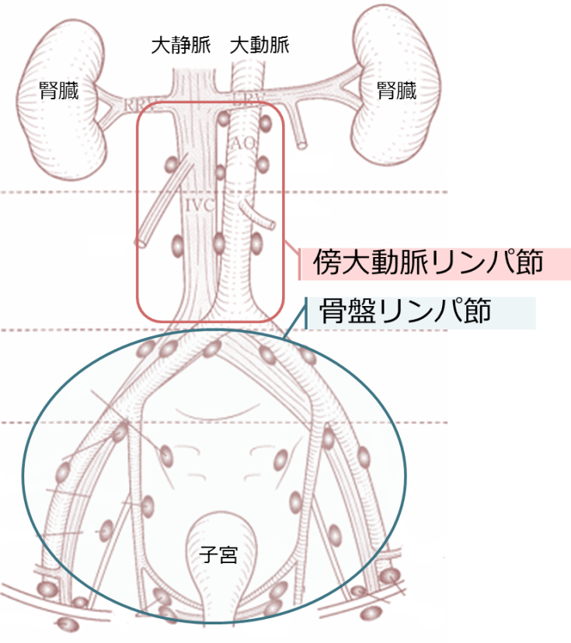
骨盤リンパ節郭清  ○の範囲にあるリンパ節を郭清します | 骨盤リンパ節＋傍大動脈リンパ節郭清  □○の範囲にあるリンパ節を郭清します
図2 リンパ節郭清範囲のイメージ
子宮体癌取扱い規約より改変転載
傍大動脈リンパ節の郭清を行う根拠となっている研究は、日本で行われたもので、骨盤リンパ節郭清術を受けた人と、骨盤リンパ節＋傍大動脈リンパ節郭清術を受けた人の予後を調べるというものでした。この結果、傍大動脈リンパ節を郭清した場合の方が、郭清しなかった場合よりも生存期間が長くなることが報告されました。この報告から、リンパ節転移を起こし易い要素をもっている患者さん（①がんが子宮筋層の1/2以上に広がっている、②がん細胞が低分化類内膜腺癌、漿液性腺癌、明細胞線癌のいずれかである、③子宮の外にがんが広がっている）に対しては、骨盤リンパ節に加えて傍大動脈リンパ節を切除するのがよい治療と考えることもできます。
しかしこの研究は、すでに手術を受けた人の情報を後から調べた研究であり、どんな患者さんにリンパ節転移が起こりやすいのか明確にされていなかった時代の研究でもあったことから、病気の状態によってどのようなリンパ節郭清を行うかについてのルールが定まっていませんでした。このため、骨盤リンパ節＋傍大動脈リンパ節郭清が行われた患者さんの方が、もともと病気の進行度合いが軽かったかもしれないという点で疑問があります。そのため、この報告がされたあとも「骨盤リンパ節郭清」のみで良いと考える専門医もいます。
骨盤リンパ節＋傍大動脈リンパ節郭清は、広い範囲のリンパ節を郭清しますのでリンパ節転移を防ぐという点では優れた方法と考えられますが、一方では、郭清する範囲が広いため、リンパ浮腫や出血などの合併症がより多く発生する可能性があります。そのため、骨盤リンパ節＋傍大動脈リンパ節郭清が、骨盤リンパ節郭清と比べて、本当によい手術方法であるかどうかは、まだわかっていません。
そこで今回、本当に傍大動脈リンパ節を郭清する意味があるのかを調べるために、傍大動脈リンパ節を郭清する場合としない場合とを比較する臨床試験を計画しました。
この臨床試験の目的は、リンパ節転移を起こし易い要素をもっている子宮体癌の患者さん（①がんが子宮筋層の1/2以上に広がっている、②がん細胞が低分化類内膜腺癌、漿液性腺癌、明細胞線癌のいずれかである、③子宮の外にがんが広がっている）にリンパ節切除を行う時に、骨盤リンパ節切除のみの場合と骨盤リンパ節郭清に加えて傍大動脈リンパ節を切除する場合のどちらがよい治療法なのかを明らかにすることです。

この臨床試験の治療法について
この臨床試験では、まず、手術の前に臨床試験に登録（一次登録）して手術を開始します。手術中に二次登録を行いA群「骨盤リンパ節郭清」かB群「骨盤リンパ節と傍大動脈リンパ節郭清」のいずれかの治療を受けていただきます。A群かB群のどちらの群の治療になるかは手術中に決まります。詳細は「6.臨床試験の流れ・スケジュール 1) 臨床試験への登録」もご参照ください。

1.手術療法
二次登録後、がんが存在する子宮と、両側の卵巣と卵管を取り除く手術を行います。
A群では、骨盤リンパ節郭清を行います。
B群では、骨盤リンパ節郭清に引き続き傍大動脈リンパ節郭清を行います。
手術創の大きさは、A群では恥骨上からへそまで、B群では恥骨上からみぞおちの高さまで（図3にお示しします）、手術にかかる時間は、A群ではおよそ4-5時間、B群では6-7時間です。
手術は全身麻酔で行うため、手術中に痛みを感じることはありません。麻酔から覚めたときには、創が痛むこともありますが、痛み止めによって対処できます。
入院期間は、手術前は約2-3日、手術後は約14日です。

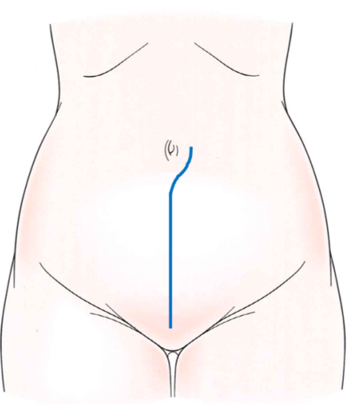 | 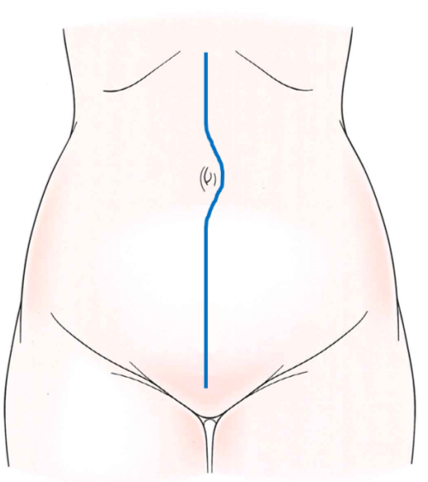
A群 | B群
図3 手術創の違い（イメージ）

2.術後化学療法（TC療法）
手術後の病理診断の結果、病気の進行の程度に応じて術後化学療法を行うことが必要であると判断された場合、術後28日以内にパクリタキセルとカルボプラチンを組み合わせる「TC療法」を開始します。
パクリタキセルとカルボプラチンの点滴を3週間ごとに1回行い、これを6回（6コース）くりかえします。抗がん薬の点滴には5時間ほどかかります。抗がん薬の点滴は病院によっては外来治療で行うことができます。
TC療法（1コース）
薬剤 | 薬剤量 | 方法 | 治療スケジュール
1 2 3 4週
┗━━━━━┻━━━━━┻━━━━━┻
パクリタキセル | 175 mg/m² | 点滴 | ↓ ↓  （1日目） （次コース）
カルボプラチン | AUC 6 | 点滴 | ↓ ↓  （1日目） （次コース）
AUC：カルボプラチンの投与量を決める単位で、腎臓の機能を示す検査値を元に決定されます。

合併症と副作用について
ここでは、手術に伴う合併症と、術後化学療法に伴う副作用を、頻度の高い順に説明しています。合併症と副作用の詳細な項目については、「別紙：臨床試験に伴う副作用・合併症について」も併せてご覧ください。

5.1.手術合併症
合併症はある程度予測できますが、個人差があり、すべての合併症を完全に予測することはできません。また、ここであげている合併症のすべてが現れるわけではありません。いずれの治療群となっても起こる可能性がある合併症をお示ししています。
なお、傍大動脈リンパ節郭清を受ける場合には、骨盤リンパ節郭清のみの場合に比べて、手術時間が長く、出血量が増え輸血を行う可能性が高くなる、他臓器（血管や尿管など）損傷の可能性が高くなる、そのほか術後の合併症の頻度が高くなる可能性があります。子宮とその周囲を含めた切除範囲についての詳しい説明は主治医からお受けください。

●発生すると致命的となり得る合併症
- 出血（大量の出血）
手術中に、病巣を切除すること等により出血しますが、通常は手術中の処置により止血することができます。しかし、出血の程度により、血管内治療、輸血、止血のための手術などが必要となることがあります。
- 肺動脈血栓症
手術中に生じた血の固まり（血栓）が、肺の血管につまってしまうことで、長時間、飛行機に乗ったときに起こる「エコノミークラス症候群」と同じ状態です。普段は筋肉が収縮することによってポンプ作用をもち、また、血管内の逆流防止の弁によって、静脈の血液の流れが維持されています。しかし、手術中は下肢の筋肉は全く動かないので、血液がよどむ傾向があり静脈内で血液が固まりやすくなります。肺動脈血栓症の多くは、手術後初めて起立歩行したときに急激な呼吸困難症状という形で発症します。予防法として、弾性ストッキングをはいたり、手術中に器械による下肢のマッサージを行って血液の流れをよくしたりします。また、血液を固まりにくくする薬を、手術後に注射することもあります。
- その他
このほか、心不全、心筋虚血（狭心症や心筋梗塞）、不整脈、呼吸不全などがあります。

●時々起こるが致命的となることがほとんどない合併症
- 排尿障害
広汎子宮全摘術を行う場合に生じる排尿に関連する自律神経の障害によって起こる可能性のある合併症です。「尿がしたい」という生理的感覚を失ったり、排尿がうまくできなくなることや、尿が漏れることがあります。カテーテルを通して膀胱内にたまった尿を排出する「導尿」や、排尿訓練を定期的に行うことにより、多くは日常生活にあまり支障のない程度まで回復しますが、場合によって、日常的な「導尿」が長期間にわたって必要となることもあります。
- 腎機能障害
尿管が狭窄したり閉塞した結果、腎が老廃物を排泄できなくなり、だるさや疲れやすさを自覚する場合があります。多くは血液検査や画像検査によって明らかになります。カテーテルを挿入したり、高度な場合は手術など外科処置が必要になります。
- 手術創の感染
手術した部分が感染症を起こすことです。手術後3～6日目に現れ、創の痛みや発赤、発熱を伴います。創の中にたまった膿を排出させる処置や、抗菌薬の投与などの治療によって改善します。感染は、数日から数週間に及ぶこともあり、入院が必要となることがあります。
- 術後腸閉塞
手術後に腸管が癒着により不自然に折れ曲がったり、ねじれたりして、腸管がつまってしまう場合（腸閉塞といいます）と、単に腸の動きが悪くなってしまう場合の2つがあります。いずれも絶食にして回復するのを待ちますが、場合によっては再手術を行うこともあります。
- リンパ浮腫、リンパ嚢腫
リンパ節を摘出することによってリンパ液の流れが鬱滞し、下半身にむくみが生じたり（リンパ浮腫）、骨盤の中にリンパ液が貯留すること（リンパ嚢腫）があります。リンパ浮腫に対しては、マッサージや弾性ストッキングを着用して軽減をはかります。リンパ嚢腫に感染が起こった場合は、時に外科的な処置（ドレーン（排液用の管）の挿入）を必要とすることがあります。

5.2.術後化学療法（TC療法）に伴う副作用
TC療法に伴う副作用を頻度の高い順に説明します。副作用の詳細な項目については、「別紙：臨床試験に伴う副作用・合併症について」も併せてご覧ください。副作用の現れ方には個人差があり、ここであげている副作用すべてが現れるわけではありません。副作用の中には自覚症状がはっきり出ないものもありますので、いつもと様子が違うと感じたときには担当医にお知らせください。抗がん薬による副作用は、薬で予防できるものや、症状を和らげることができるものもありますので、副作用がつらいと感じたときにも担当医にお知らせください。

●起こりやすい副作用：5割以上の方に現れることがあります
- 白血球（好中球）減少
白血球（好中球）は、細菌から身を守る役割（免疫機能）を担っているので、ある一定以上の数がないと感染症にかかりやすくなります。そのため、白血球が減少すると38℃をこえる熱が出ることがあります。その場合には、すぐに担当医にお知らせください。
- 貧血
治療が進むにつれ、血液中の赤血球が少なくなります。赤血球の減少する程度が大きいと、少し歩いただけでも息切れしたり、ふらついたりすることが多くなります。そのようなときは、赤血球を輸血することがあります。
- 血小板減少
治療を始めて1～2週間経過した頃から、血小板の数が減り始めます。多くの場合自覚症状は現れませんが、ひどく減少した際には出血しやすくなったり、皮膚の下で出血（内出血）することがあります。血小板の数が極端に少ない場合や、出血がみられる場合などは、輸血などの治療を行います。
- 食欲不振・吐き気
症状の軽いものを含めると、多くの方に現れます。吐き気により、食欲が落ちてしまうこともありますので、吐き気止めを使って、なるべく吐き気が出ないようにします。
- しびれ
パクリタキセルにより起こる副作用です。症状の軽い方がほとんどですが、治療を始めて1～2か月後から、手足や足先にしびれが出ることがあります。治療終了後半年ほどで、しびれはほとんど気にならなくなる場合が多いですが、まれに症状が続く場合があります。

- 関節痛・筋肉痛
症状の軽いものを含めると、半数の方に現れます。治療2-3日後あたりから、肩や背中、腰などの筋肉の痛みや、関節の痛みが起こることがあります。多くは一時的なもので症状は次第に回復しますが、つらいときは我慢せずに担当医にお知らせください。痛み止めなどで対処します。
- 脱毛
ほとんどの患者さんに現れます。最初の点滴から2週間目頃から髪の毛が抜け始めます。しかし治療が終了して1～2か月後には髪の毛が生え始め、6～７か月後には、治療前と同じくらいまで生えそろいます。
- 全身倦怠感（だるさ）、疲労
治療が進む間に、倦怠感（だるさ）や疲労を感じることがあります。多くの場合は休息することで良くなりますが、1-2割の方では休息してもなかなか良くならない場合や、日常的な動作も困難になるほどの強い「だるさ」「疲労」が現れることがあります。強い「だるさ」「疲労」が遷延する場合には抗がん薬の治療を延期するなどの対処を行います。

●時として起こる副作用：2割程度の方に現れることがあります
- 下痢
症状が軽い場合は下痢止めで軽快しますが、下痢の回数が増えてくると、脱水状態となり、命にかかわることもあります。長く続く場合には点滴による治療を行います。
- 肝機能・腎機能障害
だるさや疲れやすさを自覚する場合もありますが、多くは血液検査によって明らかになります。肝機能や腎機能の障害を示す検査値の異常がみられた場合には、抗がん薬の治療を休止あるいは中止した上で、点滴などによる治療を行います。

●まれにしか起こらないが重い副作用
- 重篤なアレルギー反応（アナフィラキシーショック）
軽い場合は少し体がかゆくなる程度ですが、まれにショック状態や呼吸困難状態になる場合もあります。これらの反応は、点滴中～点滴終了直後に現れます。抗がん薬の投与前に、アレルギー反応を予防するための薬を投与します。なお、アレルギー反応がとても強い場合は、治療そのものを中断します。
- 間質性肺炎
初期症状が風邪によく似ていますが、風邪と異なり進行すると致命的になります。咳や発熱といった風邪に似た症状が出た場合には、風邪と思い込まずに必ず担当医にお知らせください。

5.3.二次がんについて
がんの治療の一部（抗がん薬など）には発がん性があるため、まれに別のがんを引き起こすことがあります。これを「二次がん」といいます。
しかし、健康な人からもがんは発生するため、治療後にがんが発生しても、個々の原因や因果関係を明らかにすることは困難です。もし、二次がんが発見された場合は、すみやかに適切な対応をいたします。

臨床試験の流れ・スケジュール
臨床試験への登録と、その後の検査スケジュールについて説明します。

1) 臨床試験への登録
この臨床試験への参加条件を満たすことが確認され、参加に同意いただけた場合、この臨床試験へ一次登録されます。その後手術中にも参加条件を満たすことを担当医が再確認した上で、二次登録されます。その後、標準手術である子宮と子宮の周りのリンパ節を郭清します。
傍大動脈リンパ節を郭清するかしないかは、二次登録の際に「ランダム」に決まります。つまり、あなたや担当医が治療法を選ぶのではなく、五分五分の確率で決まります。あなたや担当医が治療法を選ぶと、その意思が影響して比べたい治療法の患者さんの特徴に偏りが生じてしまい、正しい臨床試験の結果を得ることができません。この方法は、どちらがよいかわかっていない治療法を比べるにはもっともよい方法と考えられており、世界中の臨床試験で採用されています。（図4）。
ランダムに決める方法
傍大動脈リンパ節を
郭清しないグループ
560人の患者さん
280人
280人
子宮体がんと診断された患者さん
手術中の二次登録
傍大動脈リンパ節を
郭清するグループ
一次登録
手術の結果に応じて
術後化学療法（TC療法）
試験参加に同意
図4 登録から治療決定までの流れ
この臨床試験には560人の方にご協力いただく予定です。この臨床試験の予定期間は、研究開始日から2029年頃までの予定です。

2) 検査の内容と期間（表1参照）
①手術後（治療期間中）の検査
治療期間中は定期的に、血液検査、CT検査などを受けていただきます。
手術後の検査の結果、術後化学療法を受けることになった場合は、治療が安全に行えていることを確認するため、3週に1回以上血液検査を行います。
②治療終了後の検査
手術後、2年間は、3か月に1回以上、2～5年までは4か月に1回以上外来を受診していただくことになります。この臨床試験に参加している間に行う検査の回数は、この臨床試験に参加せずに同じ治療を受けた場合と比べて変わりません。
なお、この臨床試験は、最後の患者さんが登録された後、5年間、追跡調査を行います。このため、治療が終了した後5年目以降も、年に1回の定期的な診察を行ってまいります。
③治療終了後の治療について
この臨床試験で行う治療（手術や術後化学療法）が終了した後の治療については、終了時の身体の状態に合わせ、その時に最良と考えられる方法をご提案いたします。

また、この臨床試験の結果が判明し、いずれかの治療群が良いと結論された場合、もう一方の治療群に割り付けられた方におかれましては、その時点の治療経過や身体の状態にあわせ、その時に最良と考えられる方法をご提案いたします。

3) この臨床試験の進捗状況と結果について
この臨床試験の概要、進捗状況、主な結果はJCOGウェブサイト（www.jcog.jp）およびjRCTウェブサイト（https://jrct.niph.go.jp/）で公開しています。公開はすべて個人を特定できない形で行われ、あなたの個人情報がこれらのウェブサイトに出ることはありません。

表1 検査内容（A群・B群共通）
 |  | 登  録  前 | 手  術  後 | 術後化学療法 |  |  |  |  |  |  |  | 治療終了後
 |  |  |  | 開始前 | 1コース | 2コース | 3コース | 4コース | 5コース | 6コース | 終了後 | ～1年 | 1～2年 | 2～5年 | 5年～
診察 |  | ○ | ○ | ○ | ○ | ○ | ○ | ○ | ○ | ○ | ○ | ○  2か月毎 | ○  3か月毎 | ○  4か月毎 | △
体重 |  | ○ |  | ○ | ○ | ○ | ○ | ○ | ○ | ○
血液  検査 | 血算^{※1} | ○ | ○ | ○ | ○ | ○ | ○ | ○ | ○ | ○
 | 生化学^{※2} | ○ | ○ | ○ | ○ | ○ | ○ | ○ | ○ | ○
 | 腫瘍マーカー | ○
放射線  検査 | 胸部X線 | ○
 | 胸部・腹部・骨盤CT | ○ |  |  |  |  | ○  3コース終了時 |  |  |  | ○ | ○  6か月毎 | ○  6か月毎 | ○  1年毎 | △
 | 骨盤MRI | ○
細胞診 |  |  |  |  |  |  |  |  |  |  | ○ | ○  2か月毎 | ○  3か月毎 | ○  4か月毎 | △
呼吸機能検査 |  | ○
心電図 |  | ○ |  |  | △ | △ | △ | △ | △ | △ |  | △ | △ | △ | △
○：必ず実施します △：必要に応じて実施します
※1：白血球数・血小板数・貧血の有無を調べます ※2：肝機能・腎機能などを調べます

治療の中止について
手術前に病気が急速に進行した場合や、予想と異なって手術中の参加条件を満たしていないと判断された場合、あるいは手術後にTC療法を行っている間に重い副作用がみられた場合には、この臨床試験の治療を中止いたします。また、なんらかの理由によってこの治療を続けたくないと感じられた場合にも、この臨床試験の治療を中止することができます。ただし、治療を中止した後にも、副作用が現れる場合があるので、決められた期間までは、定期的な検査を受けていただくことになります。
なお、この臨床試験で行う治療が安全でないことがわかった場合や新たな知見が得られて標準治療がかわることになる場合などに、臨床試験そのものが中止になることがあります。もし、あなたが治療中に臨床試験が中止となった場合、担当医が責任を持って対応いたします。そのほか、臨床試験の内容に変更があった場合には、すみやかにお知らせいたします。

臨床試験の参加に伴って期待される利益と予想される不利益
この臨床試験に参加されて治療を受けられた場合、従来の治療と同じくらいかそれ以上の効果があることを期待しています。また、将来の子宮体がんの患者さんのために、より良い治療法を確立するための情報が、この臨床試験の結果から得られることも期待しています。
この臨床試験に参加していただく患者さんには、「5. 合併症と副作用について」に記載されているような合併症や副作用による健康被害が及ぶ可能性があります。この臨床試験では、がんの広がりを手術前にMRIやCTなどの画像診断に基づいて診断します。しかし、画像検査による診断には限界があり、手術後の病理組織検査（顕微鏡を用いた検査）で正確ながんの広がりが診断されます。このため、術後の病気の進行の程度が術前診断よりも早期の病気であった場合には、本来は不要なリンパ節郭清が行われるため、手術の合併症が増える可能性がまれにあります。私たちはそれらの可能性を低くするために、この臨床試験を慎重に計画しており、臨床試験中も患者さんの不利益が最小になるよう努力をいたします。しかし、このような不利益が起こる可能性をすべてなくすことはできません。なお、この臨床試験に参加することによる、ご自身への経済的な利益はありません。
また、この臨床試験の結果から知的財産権などが生じる可能性がありますが、これらの権利は研究代表医師、研究事務局、試験を実施したグループのグループ代表者、国立がん研究センターに帰属します。その知的財産権から経済的利益が生じた場合も、試験に参加いただいたことによる、ご自身への経済的な利益の還元はありません。

この臨床試験の参加について
臨床試験に参加の同意がいただけましたら、この治療を開始したいと考えていますが、この臨床試験に参加されるかどうかは、この臨床試験の説明を聞いた後、最終的にご自身で選択し、決めていただくことになります。その結果、どのような決定をされたとしても、あなたの不利になるようなことはありません。
参加に同意され治療が始まった後に、治療がつらかったり、なんらかの理由で治療を続けたくないと思った場合には途中で治療をやめることができます。この臨床試験そのものへの参加を取りやめることも、あなたの意志で決められます。また、この臨床試験そのものへの参加を取りやめ、それまでに収集された情報や検査データを一切使わないようにすることもできます。いずれの場合でもあなたが何ら不利益を被ることはありません。
この臨床試験に参加いただける場合は、最終ページの「同意書」にご自身の署名をお願いいたします。

この臨床試験に参加しなかった場合の治療
この臨床試験に参加しなかった場合であっても、子宮を摘出する手術を受けることが最善の治療法となります。その際、手術の方法として、傍大動脈リンパ節を郭清するかしないかは、担当医と相談するか、あるいはあなたの意志によって決めていただくことになります。子宮とその周りの骨盤リンパ節を郭清することは同じです。手術後の検査にて、術後化学療法を行うことが望ましいと判断された場合にTC療法を行うことも同じです。
上記の標準治療以外に、この臨床試験に参加しなかった場合の治療法として考えられるものは、次の方法があります。
① 化学療法
② 放射線治療
③ 緩和医療
これらの治療法に関しての詳しい情報は、担当医にお尋ねください。なお、この臨床試験で行われている治療法は、臨床試験に参加されなくても受けることができます。

費用について
臨床試験に参加することで発生する、費用とその概算についてご説明します。
この臨床試験で使用する、手術器材や薬は、日常保険診療にて使われています。そのため、加入されている健康保険で定められている自己負担分の費用が発生いたします。診察や検査についても、通常の治療を受ける場合と同じように自己負担分をお支払いいただくことになります。なお、この臨床試験でかかる費用は、臨床試験に参加しないで同じ治療を受けた場合にかかる費用と同じです。
治療にかかるおおまかな費用は、以下のとおりです。
手術費用 ：傍大動脈リンパ節を郭清するかしないかによらず、自己負担額は3割負担で約 20 万円です。
入院費用 ：10日間入院した場合の自己負担額は3割負担で約 15 万円です。
なお、入院期間が延びる場合は、費用もこれより多くなります。
TC療法 ：1コース（3週間）あたりの自己負担額は3割負担で約 4 万円です。
実際の医療費には、高額療養費制度※が適用されるため、負担額は上記よりも少なくなりますが、詳細な費用については担当医にお尋ねください。
※：高額療養費制度：各種健康保険に加入している場合、1か月の医療費の自己負担分がある一定の額を超えると、超えた分が払い戻される制度です。実際にご負担いただく金額は所得区分に応じた、自己負担限度額までとなります。
なお、「高齢受給者証」をお持ちの場合や、あらかじめ「限度額適用認定証」の申請を行い交付を受けた場合には、これらをあらかじめ医療機関等の窓口に提示しておくことで、窓口での支払いを自己負担限度額までにとどめることができます。「限度額適用認定証」は、加入されている健康保険組合・全国健康保険協会・市町村（国民健康保険・後期高齢者医療制度）などに申請することで交付を受けることができます。

補償について
この臨床試験では、お見舞い金や各種手当てといった特別な経済的な補償は準備しておりません。
万が一、この臨床試験により、予測できなかった重い副作用などの健康被害が生じた場合には、通常の診療と同様に病状に応じた適切な対処をいたしますが、検査や治療は保険診療として行いますので、自己負担分に相当する医療費はご自身でご負担いただくことになります。

この臨床試験の研究組織と研究費について
当院は日本臨床腫瘍研究グループ（JCOG）に参加して、この臨床試験を実施しています。JCOGとは、研究者（医師）が主体となって活動している組織で、厚生労働省で承認された抗がん薬や治療法、診断法などを用いて、最良の治療法や診断法を確立することを目的としています。国内約200の医療機関が参加し、16の専門分野別のグループで構成され、それぞれのグループが専門のがん研究を進めています。専門分野別グループのほかに、臨床試験を適正に実施するための監視・支援機構として各種委員会、臨床試験のデータを適切に管理・解析するためのデータセンター/運営事務局があります。
JCOGの詳しい説明は、ウェブサイトにてご紹介しております。
JCOGウェブサイト → http://www.jcog.jp/
この臨床試験はJCOGの中の「婦人科腫瘍グループ」が主体となって行っております。また、この臨床試験の研究費は、下記の研究班によってまかなわれています。
- 日本医療研究開発機構研究費
「リンパ節転移リスクを有する子宮体癌に対する標準的リンパ節郭清確立のための多施設共同臨床」
- 国立がん研究センター研究開発費
「成人固形がんに対する標準治療確立のための基盤研究」

利益相反について
臨床試験における、利益相反（COI：Conflict of Interest）とは「主に経済的な利害関係によって公正かつ適正な判断が歪められてしまうこと、または、歪められているのではないかと疑われかねない事態」のことを指します。具体的には、製薬企業や医療機器メーカーから研究者へ提供される謝金や研究費、株式、サービス、知的所有権等がこれにあたります。このような経済的活動が、臨床試験の結果を特定の企業や個人にとって有利な方向に歪曲させる可能性を判断する必要があり、そのために利害関係を管理することが定められています。
当院における利益相反（COI）の管理は、研究責任医師が行っておりますので、詳細をお知りになりたい場合は、担当医までお問い合わせください。
なお、この臨床試験と製薬企業等との間に、試験開始時点で開示すべき利益相反はありません。試験の途中で新たに生じた開示すべき利益相反は、JCOGウェブサイト（http://www.jcog.jp）にて公開いたします。
また、この臨床試験に関わる研究者と製薬企業等との間の、試験開始時点で開示すべき利益相反はJCOGウェブサイトにて公開いたします。試験の途中で新たに生じた開示すべき利益相反は、JCOGウェブサイトの情報を随時更新して公開いたします。

この臨床試験の倫理審査について
この臨床試験はJCOGの委員会での検討のうえ、厚生労働大臣が認めた認定臨床研究審査委員会によって臨床試験計画が審査され、当院の施設管理者の許可を得て行われます。また、臨床試験を実施することを厚生労働大臣に届け出ています。
これらの組織の審査によって、臨床試験に参加される方の権利が守られていることや医学の発展に役立つことなどが検討され、臨床試験の計画が適切であることが認められています。
また、臨床試験の実施中はJCOGデータセンター、効果・安全性評価委員会と、認定臨床研究審査委員会が試験に参加される患者さんの安全が確保されていることを監視しています。
認定臨床研究審査委員会
国立研究開発法人国立がん研究センター中央病院 臨床研究審査委員会
相談等研究対象者対応窓口：国立がん研究センター中央病院 倫理審査事務室
連絡先：03-3542-2511（内線：3167）

プライバシーの保護について（個人情報）
この臨床試験に参加されますと、個人情報と診療情報に関する記録の一部は、当院のほか、JCOGデータセンターに保管されます。試験期間中の情報のやり取りの際には、あなたの以下の情報を使用します。
- イニシャル
- 生年月日
- 診療録番号

これらの情報はその後に行われる調査の際、担当医が転勤した場合でも、臨床試験に参加していただいているあなたの情報を適切に管理するため、大変重要な情報となります。
当院とJCOGデータセンターではこれらの情報が外部にもれたり、臨床試験の目的以外に使われないよう最大の努力をしています。この臨床試験にご参加いただける場合はこれらの個人情報の使用につきましてご了承くださいますよう、お願い申し上げます。詳しくは、別添の「JCOG研究における個人情報の取り扱いについて」をご覧ください。
最終的な臨床試験の結果は学術誌や学会で公表される予定です。この場合もあなたのお名前や個人を特定できるような情報は使用いたしません。
なお、当院におけるこの臨床試験に関する個人情報と診療情報に関する記録は、臨床試験が終了した日（厚生労働大臣に臨床試験が終了したことを報告した日）から5年間保管いたします。保管期間終了後も出来るだけ長期に保管し、廃棄する際には細心の注意を払い適切に廃棄いたします。また、JCOGデータセンターでお預かりした個人情報と診療情報に関する記録は、情報の重要性を鑑みて、半永久的に保管いたします。
次のような場合に、当院の職員以外の者が、診療録やその他の診療記録などを直接拝見することがあります。これらの調査や判定に関わる者には守秘義務が課せられており、個人情報は適切に管理・利用いたします。なお、同意文書に署名いただくことで閲覧をお認めいただけたことになります。

1) 監査
監査とは、試験が適切で安全に行われ、臨床試験に参加している患者さんの人権が守られていることや、検査や診断の結果が正しく報告されていることを確かめる調査です。この臨床試験では、JCOG監査委員会による監査と、認定臨床研究審査委員会等が臨床研究に係る資料を閲覧することがあります。JCOG監査委員会や、認定臨床研究審査委員会、厚生労働省等が指名する担当者（当院以外の施設に所属する第三者）が病院を訪問して、診療録や検査記録を拝見いたします。

2) 手術の中央判定
それぞれの治療群で行う手術が正しく行われていたかどうかは、手術が終わった後では知ることができません。そのため、手術中に、腹腔内の写真を撮影し、それを後日複数の婦人科腫瘍専門医（術式中央判定委員）で供覧し、手術が正確に行われていることを確認します。具体的には、担当医が手術中に撮影した腹腔内の写真の電子データを、研究事務局に送付し、手術方法についての判定を行います。
これらの資料には、氏名などは記載されておりません。研究事務局に保管される情報は試験の登録番号のみです。なお、手術の中央判定は手術の手順やリンパ節郭清を確認するために行われるもので、この結果によって治療方針が変わること（再手術を行うこと）はありません。

附随研究について・バイオバンクについて
この臨床試験では、子宮体がんについてさらに詳しく調べる研究（附随研究）を行う予定です。附随研究を行う際には、別途、担当医から詳しい説明を行います。
また、将来の研究のために血液などを保管させていただくJCOGバイオバンクへの参加もお願いしております。バイオバンクについては、参加する施設と参加しない施設がありますので、施設として参加している場合には、別途、担当医から詳しい説明を行います。
なお、バイオバンクには参加せず、この臨床試験のみご参加いただいても問題はありません。また、バイオバンクに参加されないことが今後の治療に不利になることも一切ありません。

データの二次利用について
データの二次利用とは、この臨床試験のために集めたデータをこの臨床試験とは別の研究に利用することです。今はまだ計画・予想されていませんが、将来、非常に重要な検討が必要となるような場合、既にJCOGデータセンターにいただいているデータを、JCOGの委員会の承認を得た上で国内や海外で二次利用させていただくことがあります。
例えば、この臨床試験と同じ子宮体がんの患者さんを対象とする別の臨床試験と併せて解析したり、この臨床試験と近い治療法の臨床試験のデータとを併せて解析する場合などがこれにあたります。もし、データをJCOGデータセンター以外へ提供する必要が生じた場合には患者さん個人を特定できる情報を含まない形にして提供します。
また、この臨床試験のために集めたデータでは解析に必要な情報が足りない場合に、担当医を通じて追加の調査を行う場合があります。この場合には必ず当院の倫理審査委員会とJCOGの委員会による承認を得た上で調査を行います。
もし、この臨床試験に参加される際に受けられた説明の目的・項目の範囲を超えて、データを利用させていただく場合は、JCOGウェブサイト内「患者さんのプライバシー情報について」にてお知らせいたします。
JCOGウェブサイト → http://www.jcog.jp/
なお、この臨床試験に参加される際に受けられた説明の目的・項目の範囲を超えて、新たに検査が必要となった場合には再度検査についての説明を行い、同意をいただければ検査を行います。

この臨床試験に参加している間のお願い

1) 定期的に来院してください
担当医の指示に従って定期的に来院してください。ご都合が悪くなったときは、必ずご連絡をお願いします。

2) 他の薬を使用する場合はご相談ください
普段より服用されている薬や健康食品がある場合は、必ず担当医へお伝えください。手術の際や術後化学療法中にそれらの薬を服用することによって危険な副作用が出る場合があります。また、TC療法中に発熱した場合には、市販の解熱鎮痛薬やかぜ薬は服用せず、必ず担当医にご相談ください。

3) いつもと体調が違うときはご連絡ください
担当医に詳しくお話しください。適切に対応いたします。

4) 連絡先が変わった場合はお知らせください
引っ越しなどにより、住所や電話番号などの連絡先が変更になる場合は、必ず担当医までお知らせください。

5) 転院について
治療期間中の転院
この臨床試験の治療中に、当院からJCOG参加病院以外の病院に転院された場合は、この臨床試験にそのまま参加し続けることができません。転院先の病院でもこの臨床試験と同じ治療が続けられるかどうかについては、担当医にご相談ください。
治療終了後の転院
治療終了後に転院された場合は、引き続きこの臨床試験にご参加いただきたいと思います。その場合には、転院後の健康状態を確認する目的で、担当医がご自宅にご連絡させていただいたり、転院先に診療情報の提供をお願いしたりすることがあります。

どんなことでも質問してください
この臨床試験についてわからないことや心配なことがありましたら、いつでも遠慮なく担当医にお尋ねください。担当医に聞きにくいことや、この臨床試験の責任者に直接おたずねになりたいことがある場合は、「研究代表医師・研究事務局」までお問い合わせください。なお、ご要望があれば、あなたとあなたのご家族が読まれる場合に限り、この臨床試験の実施計画書をご覧いただけます。臨床試験の実施計画書は一般公開されていないため、担当医にご依頼ください。また、この臨床試験の結果は、ご希望があれば担当医よりお伝えいたします。

当院の研究責任医師、相談窓口、研究代表医師、研究事務局の連絡先

実施医療機関の名称： 大阪医科大学
研究責任医師：職名 教授
研究責任医師：氏名 大道 正英
大阪府高槻市大学町2-7
TEL： 072-683-1221
当院の相談窓口： 産婦人科 藤原 聡枝
相談窓口の連絡先： 072-683-1221

この臨床試験全体の責任者・連絡窓口は以下のとおりです。

研究代表医師（臨床試験全体の責任者）/研究事務局

渡利 英道
北海道大学病院 婦人科
〒060-8638 札幌市北区北15条西7丁目
TEL： 011-716-1161 FAX： 011-706-7711
Email：watarih@med.hokudai.ac.jp
研究事務局（臨床試験の実務責任者、連絡窓口）
金野 陽輔
北海道大学病院 婦人科
〒060-8638 札幌市北区北15条西7丁目
TEL： 011-716-1161 FAX： 011-706-7711
Email：konsuke1@med.hokudai.ac.jp

同 意 書
提出先：医療機関名 大阪医科大学付属病院 病院長 南 敏明
患者氏名
臨床研究名：「JCOG1412：リンパ節転移リスクを有する子宮体癌に対する傍大動脈リンパ節郭清の治療的意義に関するランダム化第III相試験」

説明内容：
1. はじめに（この研究は臨床試験であること）
2. この臨床試験の対象となる患者さんの病状と治療について
3. この臨床試験の意義
4. この臨床試験の治療法について
5. 合併症について
6. 臨床試験の流れ・スケジュール
7. 治療の中止について
8. 臨床試験の参加に伴って期待される利益と予想される不利益
9. この臨床試験の参加について
10. この臨床試験に参加しなかった場合の治療
11. 費用について
12. 補償について
13. この臨床試験の研究組織と研究費について
14. 利益相反について
15. この臨床試験の倫理審査について
16. プライバシーの保護について（個人情報）
17. バイオバンクについて
18. データの二次利用について
19. この臨床試験に参加している間のお願い
20. どんなことでも質問してください（質問の自由）
21. 当院の研究責任医師、相談窓口、研究代表医師、研究事務局の連絡先

上記の臨床試験について、私が説明しました。
説明担当医 署名：
（研究責任医師または研究分担医師）
説明年月日： 年 月 日
上記の臨床試験について、担当医から説明を受けよく理解しましたので臨床試験に参加します。
本人 署名：
同意年月日： 年 月 日

別添資料：JCOG研究における個人情報の取り扱いについて
（一般向け「JCOGプライバシーポリシー」説明書）

【基本方針】
我々JCOG（日本臨床腫瘍研究グループ）は、
すべてのがん患者さんに最善の治療法を提供すること
という基本理念のもと、がんに対する最善の治療法や診断方法、標準的治療法を確立するために臨床研究を中心とした研究活動を行っています。そしてこの研究活動では、患者さんの個人情報と診察の結果得られる診療情報を利用しています。
臨床研究は、治療法や診断法の評価を科学的・倫理的に行い、正しい結果を得てその結果を公表し、よりよい治療についての情報を医師や患者さんに広く提供することを目的としています。特に、がんの臨床研究において正しい結果を得るためには、参加いただく患者さんの経過などの情報を、診察を通じて、またはお電話などの方法で長期間にわたり確認することが必要です。そのためには患者さん個人を特定するための情報として個人情報は欠くことのできないものです。
JCOGが利用させていただく患者さんの個人情報は診療録番号と生年月日を基本としていますので、これらの情報だけでは、おかかりの病院のコンピューターや管理表を見ない限り、お名前や住所などを特定することはできませんのでご安心ください。JCOGでは、お預かりする個人情報は個人の人格尊重の理念のもと、適切に保護され慎重に取り扱われるべき大切なプライバシーに関する情報であると認識し、これらの情報がJCOG外に流出したり、目的外に利用されたりしないように保護するための方針として「JCOGプライバシーポリシー」を制定しています。本説明書はJCOGプライバシーポリシーについて、一般の方向けに要点をまとめたものです。より詳しくお知りになりたい方は、JCOGのホームページにて、JCOGプライバシーポリシーをご参照ください。
臨床研究へのご参加と、個人情報の利用につき、ご理解とご協力をお願いいたします。
【JCOGプライバシーポリシーのまとめ】
- 個人情報および診療情報は特定した目的、項目に限り適正に取得、利用します。
- 取得した情報を用いて解析した臨床研究の結果は、論文や学会発表として公表されますが、公表される情報には個人を特定し得る情報は含まれませんのでご安心ください。
- 取得した情報は万全な安全管理対策を講じ、適切に保護し慎重に取り扱います。
- 個人が容易に特定できる形での第三者への開示・提供は行いません。
- JCOGが取得し管理している情報に関して、開示、訂正、削除、あるいは第三者への開示、提供の停止を希望される方は、担当医師までご相談ください。
- 一般的な質問や苦情がある方は、郵送、ファックスあるいは電子メールにて、下記の問い合わせ窓口「JCOGプライバシー保護担当」までご連絡ください。

問い合わせ窓口： JCOGプライバシー保護担当 （JCOGデータセンター内）
郵 送 先：〒104-0045 東京都中央区築地5-1-1
ファックス：03-3542-3374
電子メール：JCOG_privacy@ml.jcog.jp
JCOGホームページ： http://www.jcog.jp/

日本臨床腫瘍研究グループ/Japan Clinical Oncology Group（JCOG）
制定：2006年6月20日 改訂：2017年8月28日

